Відокремлений структурний підрозділ

«Фаховий коледж інформаційних технологій»

Національного університету «Львівська політехніка»

**

Лабораторна робота №6

З дисципліни «Організація баз даних»

Тема: Завантаження даних у таблиці за допомогою оператора LOAD DATA

INFILE і запис даних з таблиці в файл допомогою оператора SELECT ...

INTO OUTFILE

Виконала:

Студентка групи КН-31

Раделіцька Софія Іванівна

Перевірив:

викладач

Остап Іванишин

Львів 2024

Мета: Навчитися завантажувати дані у таблиці бази даних СУБД MySQL з використанням оператора LOAD DATA INFILE та завантажувати дані з таблиці бази даних СУБД MySQL в файл з використанням оператора SELECT ... INTO OUTFILE.

**ПИТАННЯ ВХІДНОГО КОНТРОЛЮ**

1. LOAD DATA [LOW_PRIORITY | CONCURRENT] [LOCAL] INTO TABLE tbl_name;
2. Якщо задано опцію FIELDS TERMINATED BY 'знак', то це знак, яким у файлі розділяються значення полів.
3. \n.
4. У випадку, якщо файл знаходиться в поза папкою з БД.
5. SELECT * INTO OUTFILE 'F_NAME.TXT' FROM T_NAME;
6. Ні.
7. Так.

**ХІД РОБОТИ**

По прикладу лабораторної №5 створюю 2 таблиці.



Приклад даних з файлів A і B:

A: 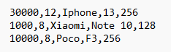

B: 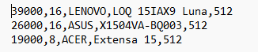

За допомогою load data infile записую дані в таблиці.

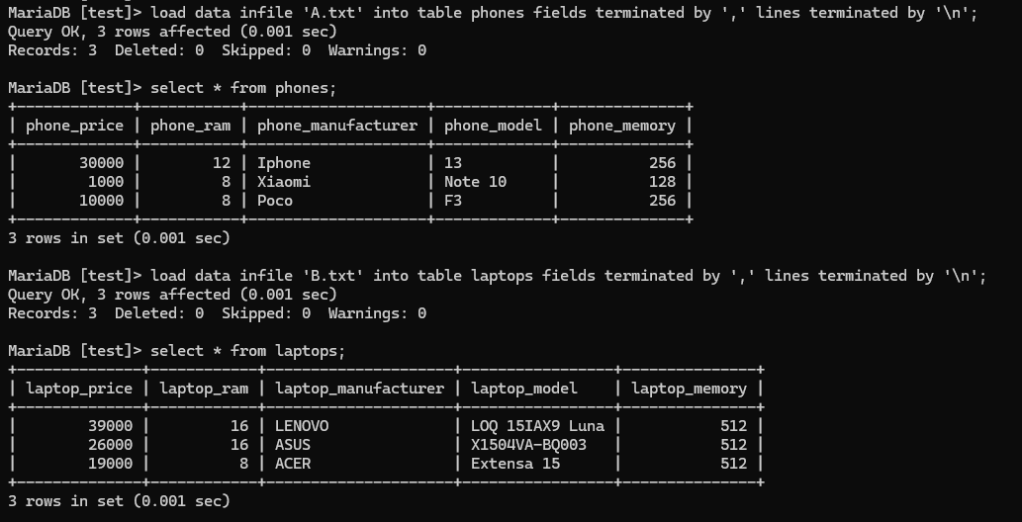

За допомогою select * into outfile записую дані в текстові файли A1 і A2.

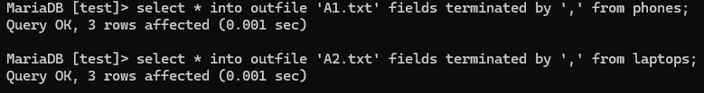

Приклад даних з файлів A і B:

A1: 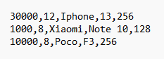

A2: 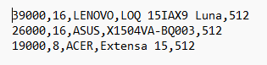

**ПИТАННЯ ВИХІДНОГО КОНТРОЛЮ**

1. LOAD DATA INFILE.
2. load data infile 'B.txt' into table laptops lines terminated by '\n';
3. Для заповнення таблиці з файлу.
4. Створення таблиці, створення файлу з відповідною кількістю атрибутів, завантаження даних з файлу до таблиці (за потреби вказати як розділяються поля).
5. \n.
6. Для зберігання даних з таблиці в файл.

**ВИСНОВОК**

Під час лабораторної роботи я навчилася завантажувати дані у таблиці бази даних СУБД MySQL з використанням оператора LOAD DATA INFILE та завантажувати дані з таблиці бази даних СУБД MySQL в файл з використанням оператора SELECT ... INTO OUTFILE.